竞赛提交材料 · 设计依据说明

老友 · 适老化设计依据说明书
面向老年用户的界面设计决策与量化验证
浙江传媒学院 · 老友项目组
2026 年 9 月
适用范围：Web 总控端（老人端 / 家属端）、Android APP

目录
一、一句话结论与三条设计立场
二、依据一：视觉生理 —— 对比敏感度（CSF）的系统性下降
三、依据二：色彩感知 —— 蓝黄通道衰退与易混淆色对
四、配色决策：我们为什么最终决定保留蓝色
五、依据三：运动控制 —— 手部精细动作的衰退
六、依据四：认知与心理 —— 认知负荷、注意力与放弃率
七、规范映射：条款 → 我们的实现值
八、改造前后：实测数据与界面对照
九、多主题与用户自选外观
十、边界与可复核性
主要参考来源

一、一句话结论与三条设计立场
我们把「老友」两端界面（Web 总控端、Android APP）按老年用户的真实生理与认知条件重做了一遍。这项工作与「把字调大一点」的本质区别在于：每一项改动都能追溯到一条权威依据，每一个数值都能被脚本复算。
四组关键数字：
指标 | 改造前 | 改造后
小于 16px 的文字声明 | 74 处 | 0 处
正文对比度达标数（ ≥7:1 ） | 0 项 | 全部达标
非文本元素对比度硬性不达标 | 3 项 | 0 项
可操作控件小于 48×48px | 6 类 | 0 类
可选的界面主题 | 1 套 | 12 套（6 主题 × 明暗）＋ 任意自定义主色
上述数字背后是三条贯穿全案的设计立场：第一，老年人的核心问题是「对比敏感度下降」而非「看不清小字」，因此提高亮度对比的收益大于单纯放大字号——我们做的第一件事是重新解算全部颜色，而不是先把字号表乘一个系数。第二，适老不等于换暖色。流行说法是「老年人喜欢红橙黄」，这个说法有依据但被过度简化了；我们最终仍然保留蓝色作为主色，理由见第四节，这是本方案中最能体现专业判断的一步。第三，颜色不得作为唯一的信息载体，这是强制性规范条款，也是老年用户辨色能力下降时的兜底——我们对每一个用颜色表达的状态都补了第二种编码。

二、依据一：视觉生理 —— 对比敏感度（CSF）的系统性下降
老年人视觉衰退最关键的机制不是「看不清楚」，而是对低对比度物体的分辨能力系统性下降，且下降在中高空间频率（细节、细线、小字）上最严重。以下数据构成了本项目全部对比度决策的出发点。

（一）关键数据
- 20 岁与 70 岁观察者在 8 cycles/degree 处的对比敏感度差异为 0.2–0.57 log units，平均约 0.3 log units（Owsley 综述汇总 Elliott 1987/1990/2009、Kline et al. 1983、Owsley et al. 1983）。
- 日本 NILS-LSA 纵向研究（40–79 岁社区人群）：即使矫正视力达到 1.0，70–79 岁组中仍有 21.1% 的人在高空间频率（18 cpd）处对比敏感度为零。
- 该研究的结论原话是：「仅靠视力检查无法评估老年人群的视觉功能。」
操作含义：视力表正常不等于界面看得清。

（二）机制分解
因素 | 后果
瞳孔缩小（约 60 岁后趋于稳定） | 进光量下降
晶状体密度增加、黄化 | 进光量下降，短波长（蓝）被吸收
眼内散射增加 | 对比度被「雾化」
视网膜照度下降 | 低亮度条件下进一步恶化
综合效果：进入老年眼睛的光量下降 28%–43%，相当于常年戴一副墨镜看屏幕。

（三）由此确定的设计约束
约束 | 取值 | 依据
正文亮度对比 | ≥ 7:1 （不停留在 4.5:1 ） | WCAG 2.2 SC 1.4.6 增强级
非文本元素对比（边框、图形、控件边界） | ≥ 3:1 | WCAG 2.2 SC 1.4.11
颜色不得作为唯一手段 | 必须同时用图标／文字／形状 | WCAG 2.2 SC 1.4.1 ；工信部规范 1.4
适老版主要文字 | ≥ 18dp | 工信部《适老化通用设计规范》
这里需要说明一个常被忽略的区别：4.5:1 是 WCAG 的最低要求（AA），它衡量的是年轻眼睛的阈值。我们把全站文字统一提到 7:1（AAA，增强级），而不是停在最低线上。

三、依据二：色彩感知 —— 蓝黄通道衰退与易混淆色对
晶状体随年龄变厚变黄，选择性吸收短波长（蓝紫）光。由此产生两个后果：一是色相感知偏移，画面整体偏黄，主观「黄视感」在 75 岁以上人群中显著；二是人眼三种锥细胞中蓝锥数量最少，蓝通道本身最脆弱。色对比敏感度研究（Hardy et al. 2005）显示，老年观察者在所有空间频率、两种色觉通道上均表现出更低的敏感度，控制眼介质密度差异后差异仍然存在，说明光学术与神经因素共同作用。
针对 80 岁以上被试的色觉判断实验与黄化镜片模拟研究，给出以下易混淆组合：
易混淆色对 | 风险等级 | 老友界面是否涉及
黄 / 白 | 高 | 涉及（天气图标、警示底色）
蓝 / 绿 | 高 | 曾涉及（历史主色为绿，改造期存在混用风险）
深蓝 / 黑 | 高 | 涉及（深品牌蓝与正文黑均为深色）
紫 / 暗红 | 中 | 不涉及
同一研究也指出：红-橙-黄等长波长色因能穿透黄化晶状体，保留最好。这正是「暖色更适合老年人」这一说法的来源。

四、配色决策：我们为什么最终决定保留蓝色
这是整份方案里最容易做错、也最能体现专业判断的一步，因此单独说明。表面证据其实全部指向「不该用蓝色」，但我们最终没有换色相。

（一）表面上的证据全部指向「不该用蓝」
- Nielsen Norman Group 面向老年用户的设计指南中明确写着：「在重要的互动界面元素上避免使用蓝色。」
- 蓝/绿、深蓝/黑都是实证易混淆色对。
- 蓝色在白底上的对比度，对老化眼睛感知偏低。
只看这三条，结论就是「把主色换成暖色」。我们最初的判断也是如此。

（二）但我们没有这么做，有四条理由
第一，决定可读性的是亮度对比，不是色相。老年人对比敏感度下降带来的问题，可以通过提高亮度对比来补偿。蓝色之所以「不好」，是因为常见蓝色（如链接蓝 #0066CC）亮度太低。把蓝色加深到足够对比度之后，可读性即可回到安全区。色相本身不是变量，亮度才是。
第二，改用暖色主色会引入更严重的问题——语义冲突。老友的状态语义已经占用了暖色：橙色表示「待提醒／需留意」，红色表示「异常／挂断／错误」。如果品牌主色也变成暖色，「品牌色」与「警示色」的语义就重叠了，用户将无法靠颜色判断「这是按钮还是警告」。这直接违反强制性条款「颜色不得作为唯一信息手段」。
第三，大面积高饱和暖色对老年人并不友好。红橙黄穿透黄化晶状体确实最好，但大面积使用会产生眩光感与视觉疲劳。暖色的优势在小面积强调——这正是它适合做警示色、而不适合做大面积主色的原因。
第四，蓝色作为「低饱和、大面积、非语义」的装饰色是安全的。真正危险的只是「蓝色作为唯一语义载体」，例如仅靠颜色区分的链接或按钮。这一点我们用冗余编码解决，而不是靠换色相解决。

（三）所以我们实际做的事
动作 | 改造前 | 改造后
主色亮度对比 | 6.02:1 | 7.88:1
次要文字对比 | 5.69:1 | 7.72:1
蓝色语义降级 | 多处「蓝色 = 可点击」 | 补齐图标 + 边框 + 文字三重冗余编码
健康页两个蓝冲突 | 品牌蓝与信息蓝视觉接近 | 第三张卡改中性灰，三卡形成蓝／橙／灰可辨差异

五、依据三：运动控制 —— 手部精细动作的衰退
老年用户的点击失误率直接由目标尺寸决定，这一节的数据决定了本项目所有交互控件的尺寸下限。

（一）数据
- 年龄相关的运动控制退化从 50 岁后开始，影响握力、精细动作与视-动协调。
- 特发性震颤患病率：40 岁以下 4%，65 岁以上 14%。
- 触摸精度每十年下降约 15%（40 岁后），老年人触摸偏移实测典型值 0.8–2.1mm。
- 触屏研究实测：44×44 的目标，65 岁以上用户错误率约 19%；放大到 56×56 降至 8%；64×64 降至 5%（34 名 65–82 岁被试）。该条为行业实践报告而非同行评审，我们把它作为参考而非唯一依据。
- 人体测量：平均指尖接触面积 10–14mm（约 28–40 CSS px），拇指 12–20mm。

（二）老友的特殊性
老友的 Web 端是电脑总控屏，主要用鼠标。而鼠标对老年人的难度高于触屏——NN/g 观察发现，80 岁老人常需用两只手操作鼠标，在精确点击目标与移动光标两件事上都有困难。鼠标点击目标建议对角 ≥ 11mm，比触屏的 9.6mm 更宽。

（三）我们落到的值
项目 | 标准下限 | 我们采用
触屏目标（ Android APP ） | 48×48dp | 48×48dp
鼠标目标（ Web 总控） | 44×44px | 48×48px
相邻目标间距 | ≥ 8px | ≥ 8px
手势 | 避免三指以上复杂手势 | 单击优先
点击反馈 | 需明确可见 | 160ms 过渡， 0.2–0.3s 内可见
改造涉及的具体元素：主/次/危险按钮、图标按钮、文字按钮、麦克风与发送按钮、通话控制按钮、挂断按钮、小号主按钮，全部从 44–47px 提到 48px；开关整行可点高度 48px，轨道视觉尺寸从 43×24px 放大到 52×30px。

六、依据四：认知与心理 —— 认知负荷、注意力与放弃率
生理条件决定了「看得见、点得中」，认知与心理条件则决定「用不用得下去」。本节两部分证据分别解释信息应如何组织，以及用户为什么会在出错后彻底放弃。

（一）认知负荷理论
认知负荷理论（Sweller, 1988）把认知负荷分为三类，其中外在负荷（extraneous load）——由界面呈现方式造成的、与任务无关的负担——对老年用户的影响最大，因为它完全由设计决定。由此推出三条界面原则：
效应 | 含义 | 对老友的要求
分裂注意效应 | 相关信息分散在多处会增加负担 | 同一件事的说明与操作放在一起，不让用户在弹窗间跳转
冗余效应 | 无意义的重复信息反而增加负担 | 不用三种方式说同一句话
通道效应 | 多通道（视 + 听）呈现优于单一通道 | 老友已具备语音播报，继续扩大语音覆盖
具体能力变化方面：执行功能下降导致难以过滤无关信息，页面上的次要元素会实际干扰主要任务，不只是「看着乱」；工作记忆容量下降导致易过载，跨屏幕记住信息很困难。NN/g 实测老年组记忆保留率 49%，年轻组 63%。由此确定的量化建议是：界面层级 ≤ 3 层，每层菜单项 4–6 项，首页关键功能尽量无需滚动即见全部，数据输入步骤 ≤ 3 步，图标风格具象／拟物优于扁平抽象，同一概念全站统一措辞。

（二）行为数据
NN/g 两轮跨年代研究（针对 65 岁以上用户）给出的行为数据，对本项目尤其重要：
指标 | 老年人 | 21–55 岁 | 设计含义
视觉能力评分 | 82% | 95% | —
灵活性 | 73% | 95% | 目标要大、间距要足
记忆保留 | 49% | 63% | 减少跨屏依赖
尝试新路径的比例 | 低 | 约为老年的 2 倍 | 不依赖用户「自己探索」
失败后放弃的概率 | 约 2 倍于年轻人 | — | 错误必须可恢复
放弃时间 | 比年轻人 早 30 秒 | — | 请求超时不宜过长
出错时自责比例 | 90% | 58% | 错误文案不能带指责语气
另有：45% 的老年人表现出「不愿尝试新事物」的行为；中老年用户完成同一任务的效率比年轻用户低 74%。由此确定的设计约束是：所有关键功能必须在首屏可见，不依赖用户滚动或探索；每个错误都要给出「下一步怎么办」，而不是只报错；面向老人的确认弹窗不设自动关闭倒计时；操作必须可撤销。

七、规范映射：条款 → 我们的实现值
上述五组依据最终收敛为下表。我们逐条核对了强制性规范与本项目实现值的对应关系，超出要求的部分也一并列出。
规范条款 | 要求 | 老友实现值 | 判定
工信部 主要文字字号 | ≥ 18dp | 导航 24px 、按钮 18px 、表单标签 18px 、输入框 18px 、卡片标题 29px | 达标
工信部 正文对比度 | ≥ 4.5:1 | 全站文字 ≥ 7:1 | 超出
工信部 颜色用途 | 不得仅靠颜色区分 | 状态均补图标／形状 | 达标
工信部 组件尺寸 | 适老版主要组件 ≥ 60×60dp | 导航项 70px ；其余控件 48px | 部分达标，见第十节
工信部 字号可调 | 应可对字型大小进行调整 | 四档字号档位（小／标准／大／特大），全站字号以 rem 计量 | 达标
WCAG 2.2 SC 1.4.6 | 对比度 ≥ 7:1 （ AAA ） | 全站文字 ≥ 7:1 | 达标
WCAG 2.2 SC 1.4.11 | 非文本对比 ≥ 3:1 | 分隔线 3.06:1 、控件边框 4.03:1 | 达标
WCAG 2.2 SC 1.4.1 | 颜色不得为唯一手段 | 见第八节 | 达标
WCAG 2.2 SC 2.5.5 | 目标 ≥ 44×44 （ AAA ） | 全部 ≥ 48×48 | 超出

八、改造前后：实测数据与界面对照
本节把改造前后的差异逐项列出了实测值，并附上界面截图。所有对比度数值均由脚本计算，不依赖人工目测。

（一）字号
项 | 改造前 | 改造后
小于 16px 的 font-size 声明 | 74 处 （ 11px×2 、 12px×5 、 13px×17 、 14px×24 、 15px×26 ） | 0 处
字号声明总数 | 153 处 | 156 处

（二）文字对比度
令牌 | 原值 | 原对比度 | 新值 | 新对比度
品牌主色 | #1B62B8 | 6.02:1 | #165198 | 7.88:1
次要文字 | #5C6875 | 5.69:1 | #495460 | 7.72:1
警示橙 | #b25407 | 5.04:1 （橙底 4.55:1 ） | #884005 | 7.55:1（橙底 7.17:1）
异常红 | #b63d28 | 5.70:1 | #922E1E | 7.98:1（红底 7.19:1）
方法上的修正：语义色必须解到它真实的承载底色上。橙色文字实际坐在橙色浅底上，只按白底解算会让橙底上的文字停在 4.5:1。我们改为分别按各自的浅底解算，才同时满足两个场景。

（三）非文本对比度（改造前为硬性不达标）
元素 | 原值 | 原对比度 | 新值 | 新对比度
分隔线 | #D9E0EA | 1.33:1 | #7D95B8 | 3.06:1
控件边框 | #C0CAD8 | 1.66:1 | #6980A2 | 4.03:1
开关轨道 | #C9D2DE | 1.53:1 | #6980A2 | 4.03:1
开关轨道尤其典型：改造前 1.53:1 意味着用户可能找不到开关在哪里。

（四）冗余编码与设计债清理
不依赖颜色传达状态的两处改动如下。
位置 | 改造前 | 改造后
健康页第三张图标卡 | 信息蓝，与品牌蓝视觉接近；老年蓝 - 绿辨别力下降时更难区分 | 改中性灰，三卡形成 蓝／橙／灰 的明确差异
异常观测点 | 仅颜色不同（橙 vs 蓝） | 改为 菱形 ，形状本身即可区分
此外，在逐条核算对比度时，我们发现 8 处承载文字或状态语义的颜色绕过了设计令牌体系直接硬编码，其中 7 处对比度不达标（见下表），已全部收回为语义变量：
位置 | 原值 | 问题
错误提示文字 | #8d2e1f | 红底上仅 6.4:1
危险按钮描边 | #C25A44 | 白底上仅 3.9:1
天气图标 | #D97706 | 白底上仅 3.1:1
助手面板错误文字 | #ffd2c7 | 品牌蓝上仅 6.3:1
挂断按钮 | #bc3d2a | 白字仅 5.5:1
通话控制激活态 | rgba(226,105,29,.85) | 白图标仅 3.0:1
「模拟数据」标签 | 次要色 | 灰底上仅 6.8:1
本轮进一步把这批背景色也收进了令牌体系：通话页恒暗舞台、摄像头预览底与中性图标底现已分别由舞台令牌与中性面令牌驱动，全站不再存在绕过令牌的颜色字面量。这一层之所以能被收干净，依靠的是把校验范围从主样式表扩大到所有组件的内联样式——其中广播播放条的底色写在了组件自己的样式块里，浅色模式下与页面同色、看不出问题，只有在深色模式下才暴露。
这一步的意义不只是修颜色——它说明指标必须能自动复算，否则这类绕过会持续发生。

（五）界面截图对照
改造前的老人端首页：次要文字停留在 13–15px，卡片边框对比度仅 1.33:1，界面层次依赖低对比的灰线维系。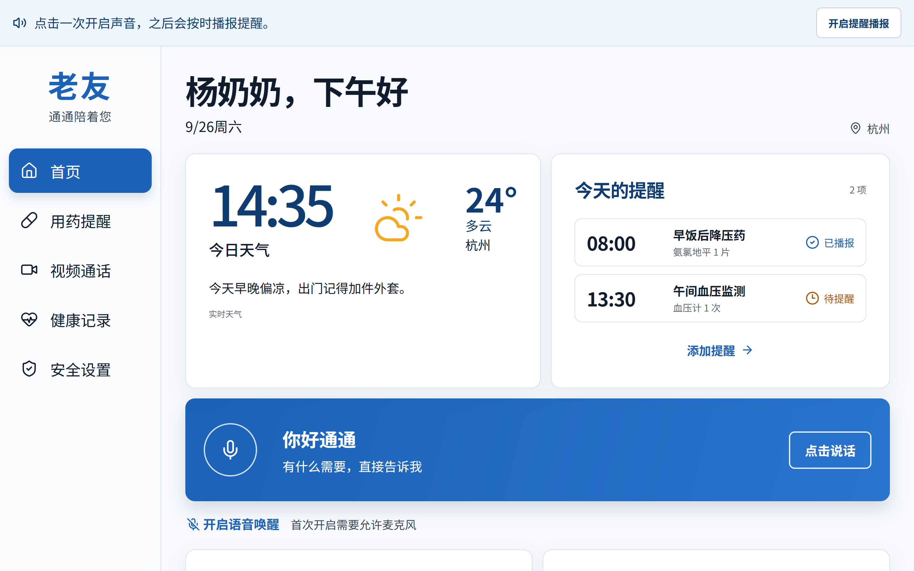图 1 改造前 · 老人端首页
改造后的同一页面：全部文字不低于 16px，卡片边框提升到 3.06:1，信息分组与状态文字的可辨识度明显提高。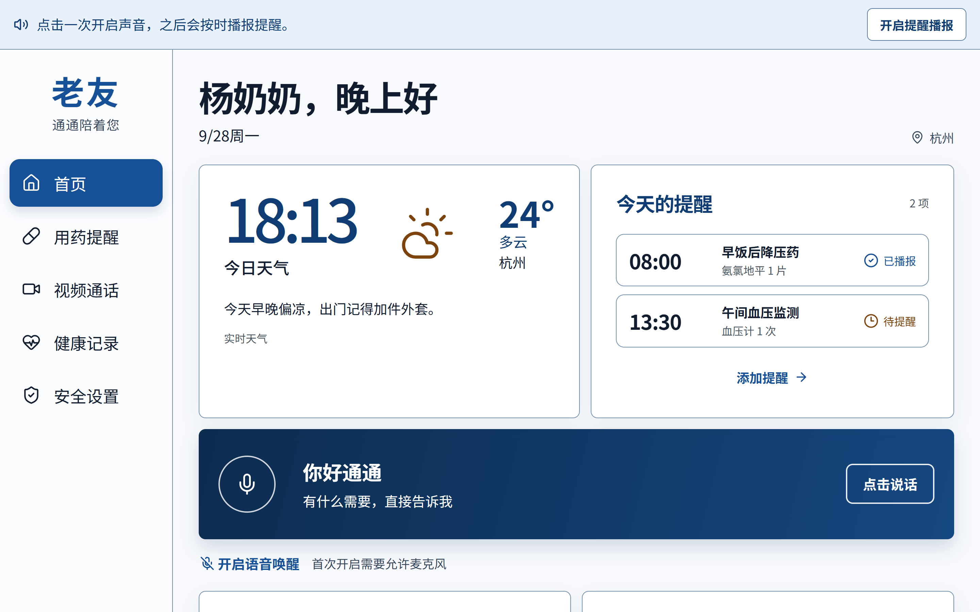图 2 改造后 · 老人端首页
健康记录页最能说明「冗余编码」的作用。改造前三张卡中的两张同为蓝色系，在老年用户蓝-绿辨别力下降时难以区分。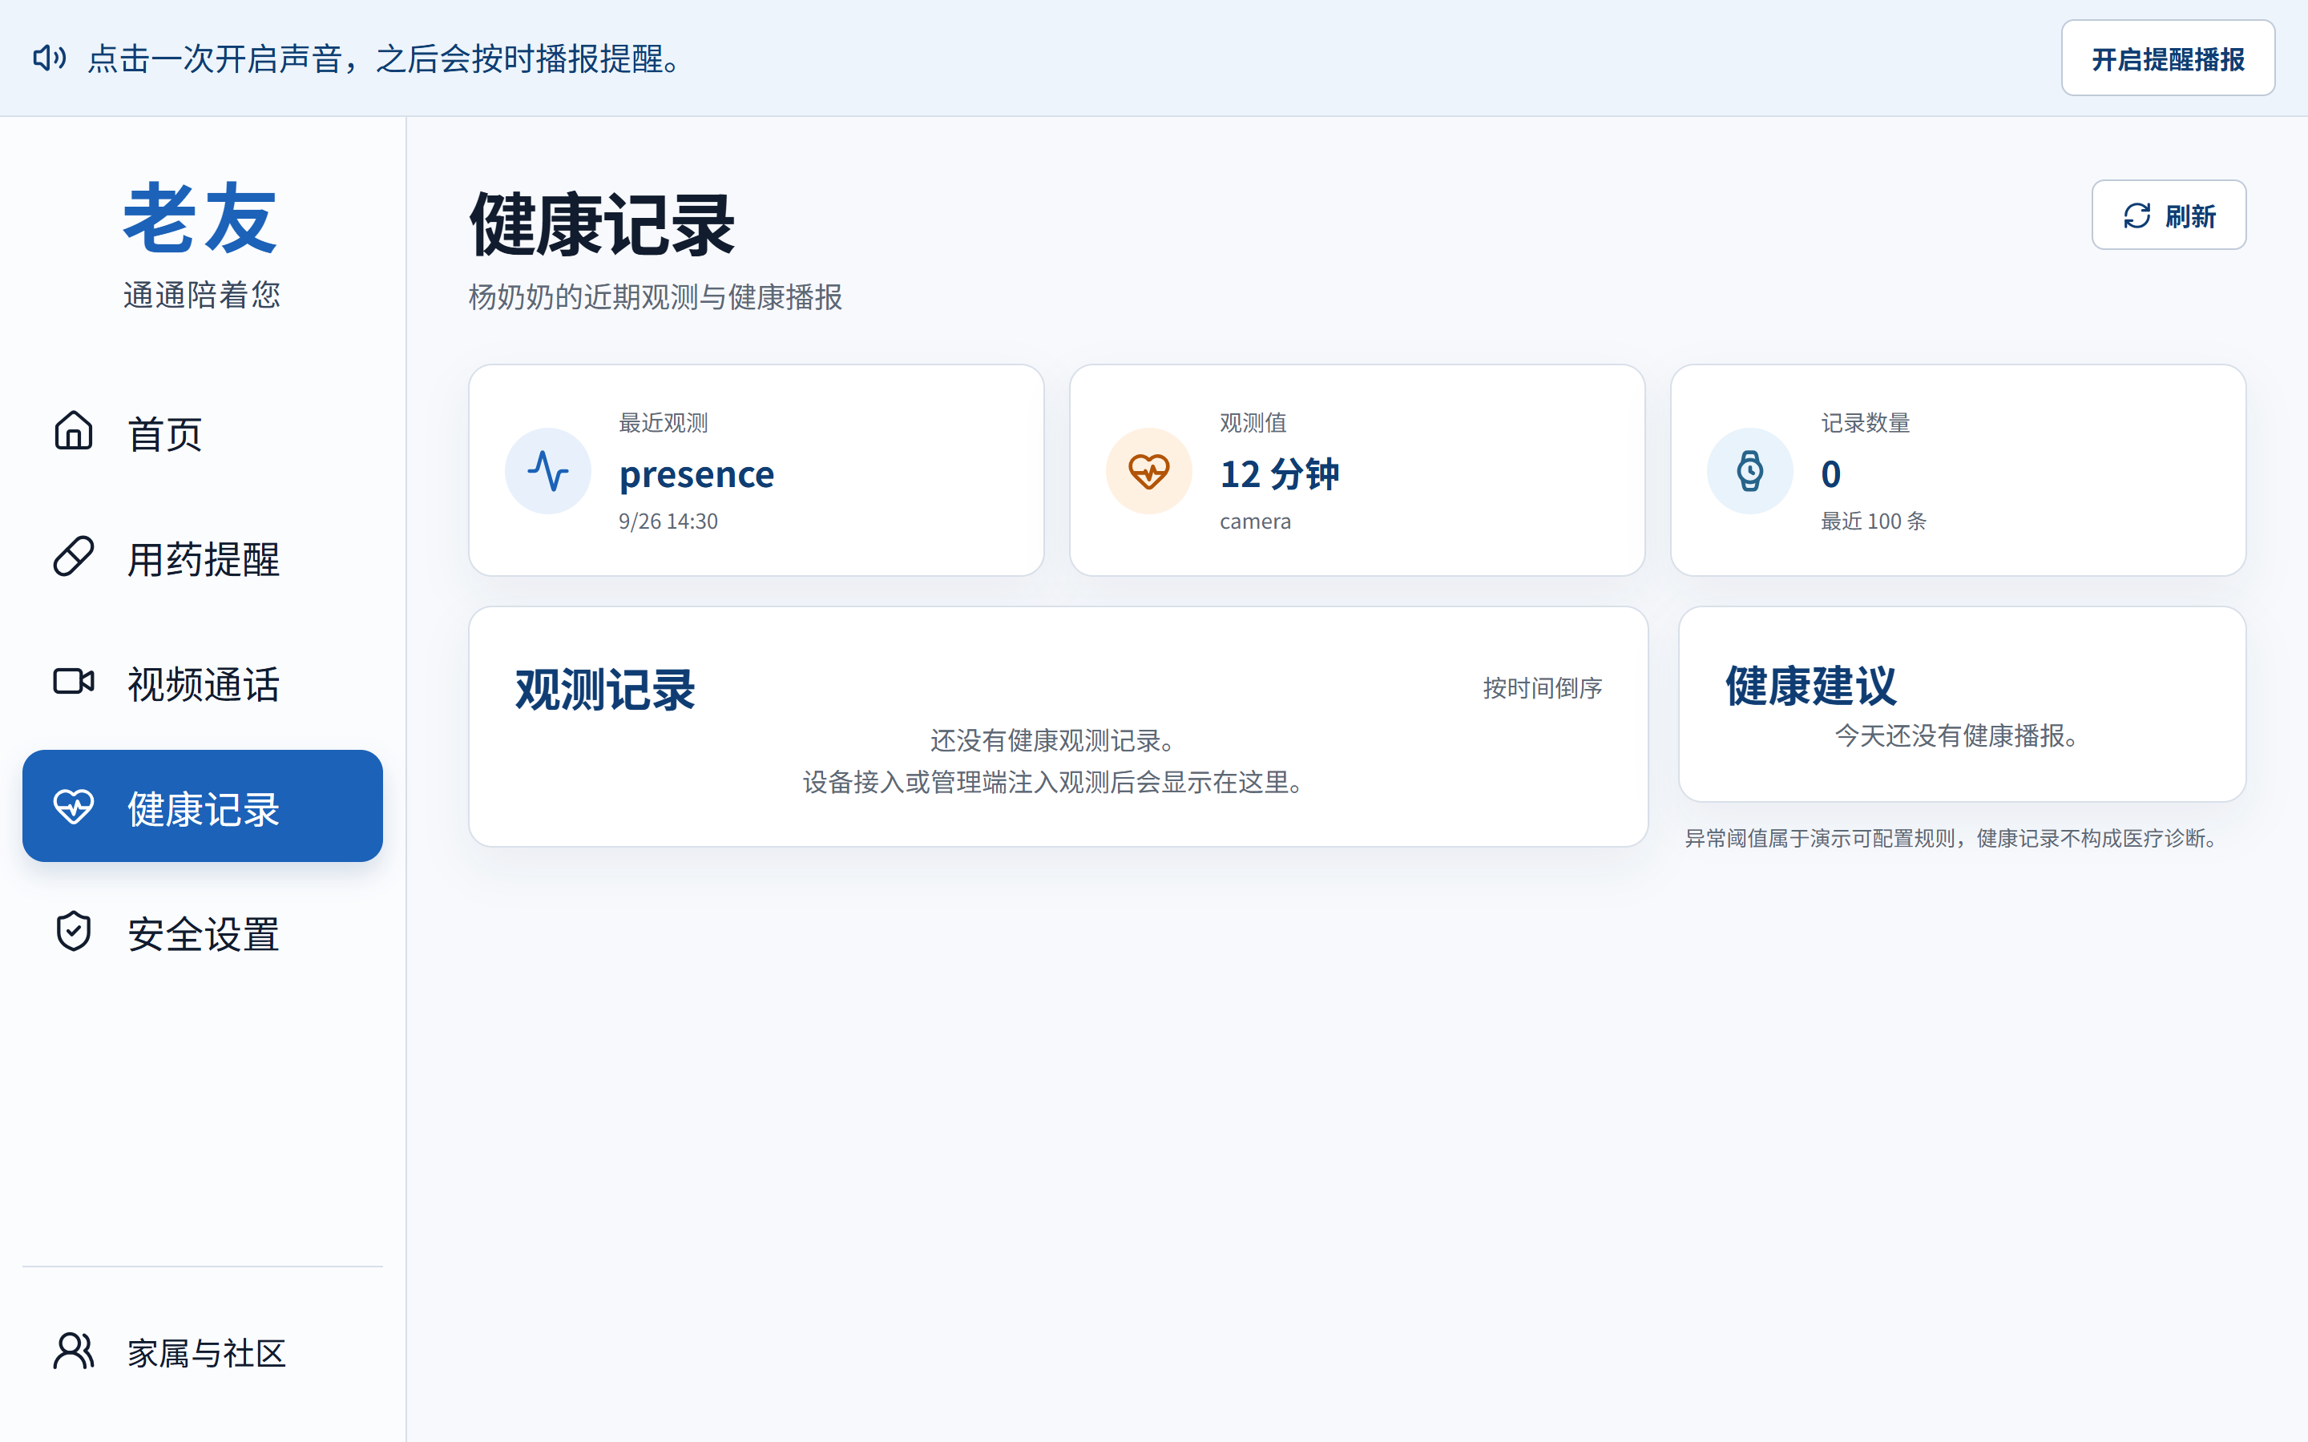图 3 改造前 · 健康记录页（第三张卡与第一张卡同为蓝色系）
改造后第三张卡改为中性灰，三张卡形成蓝／橙／灰的明确差异，无需依赖细微色相差别即可区分。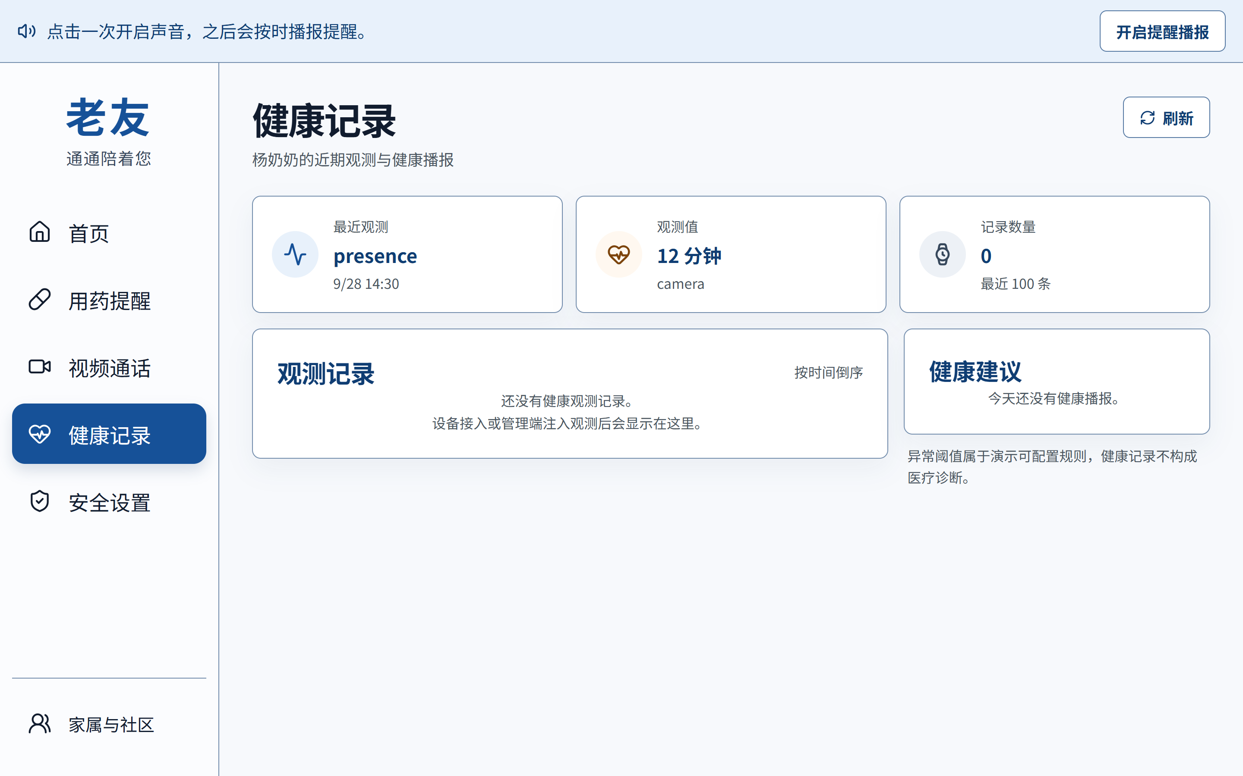图 4 改造后 · 健康记录页（三卡形成蓝／橙／灰可辨差异）
用药提醒页与家属端工作台的改造结果如下。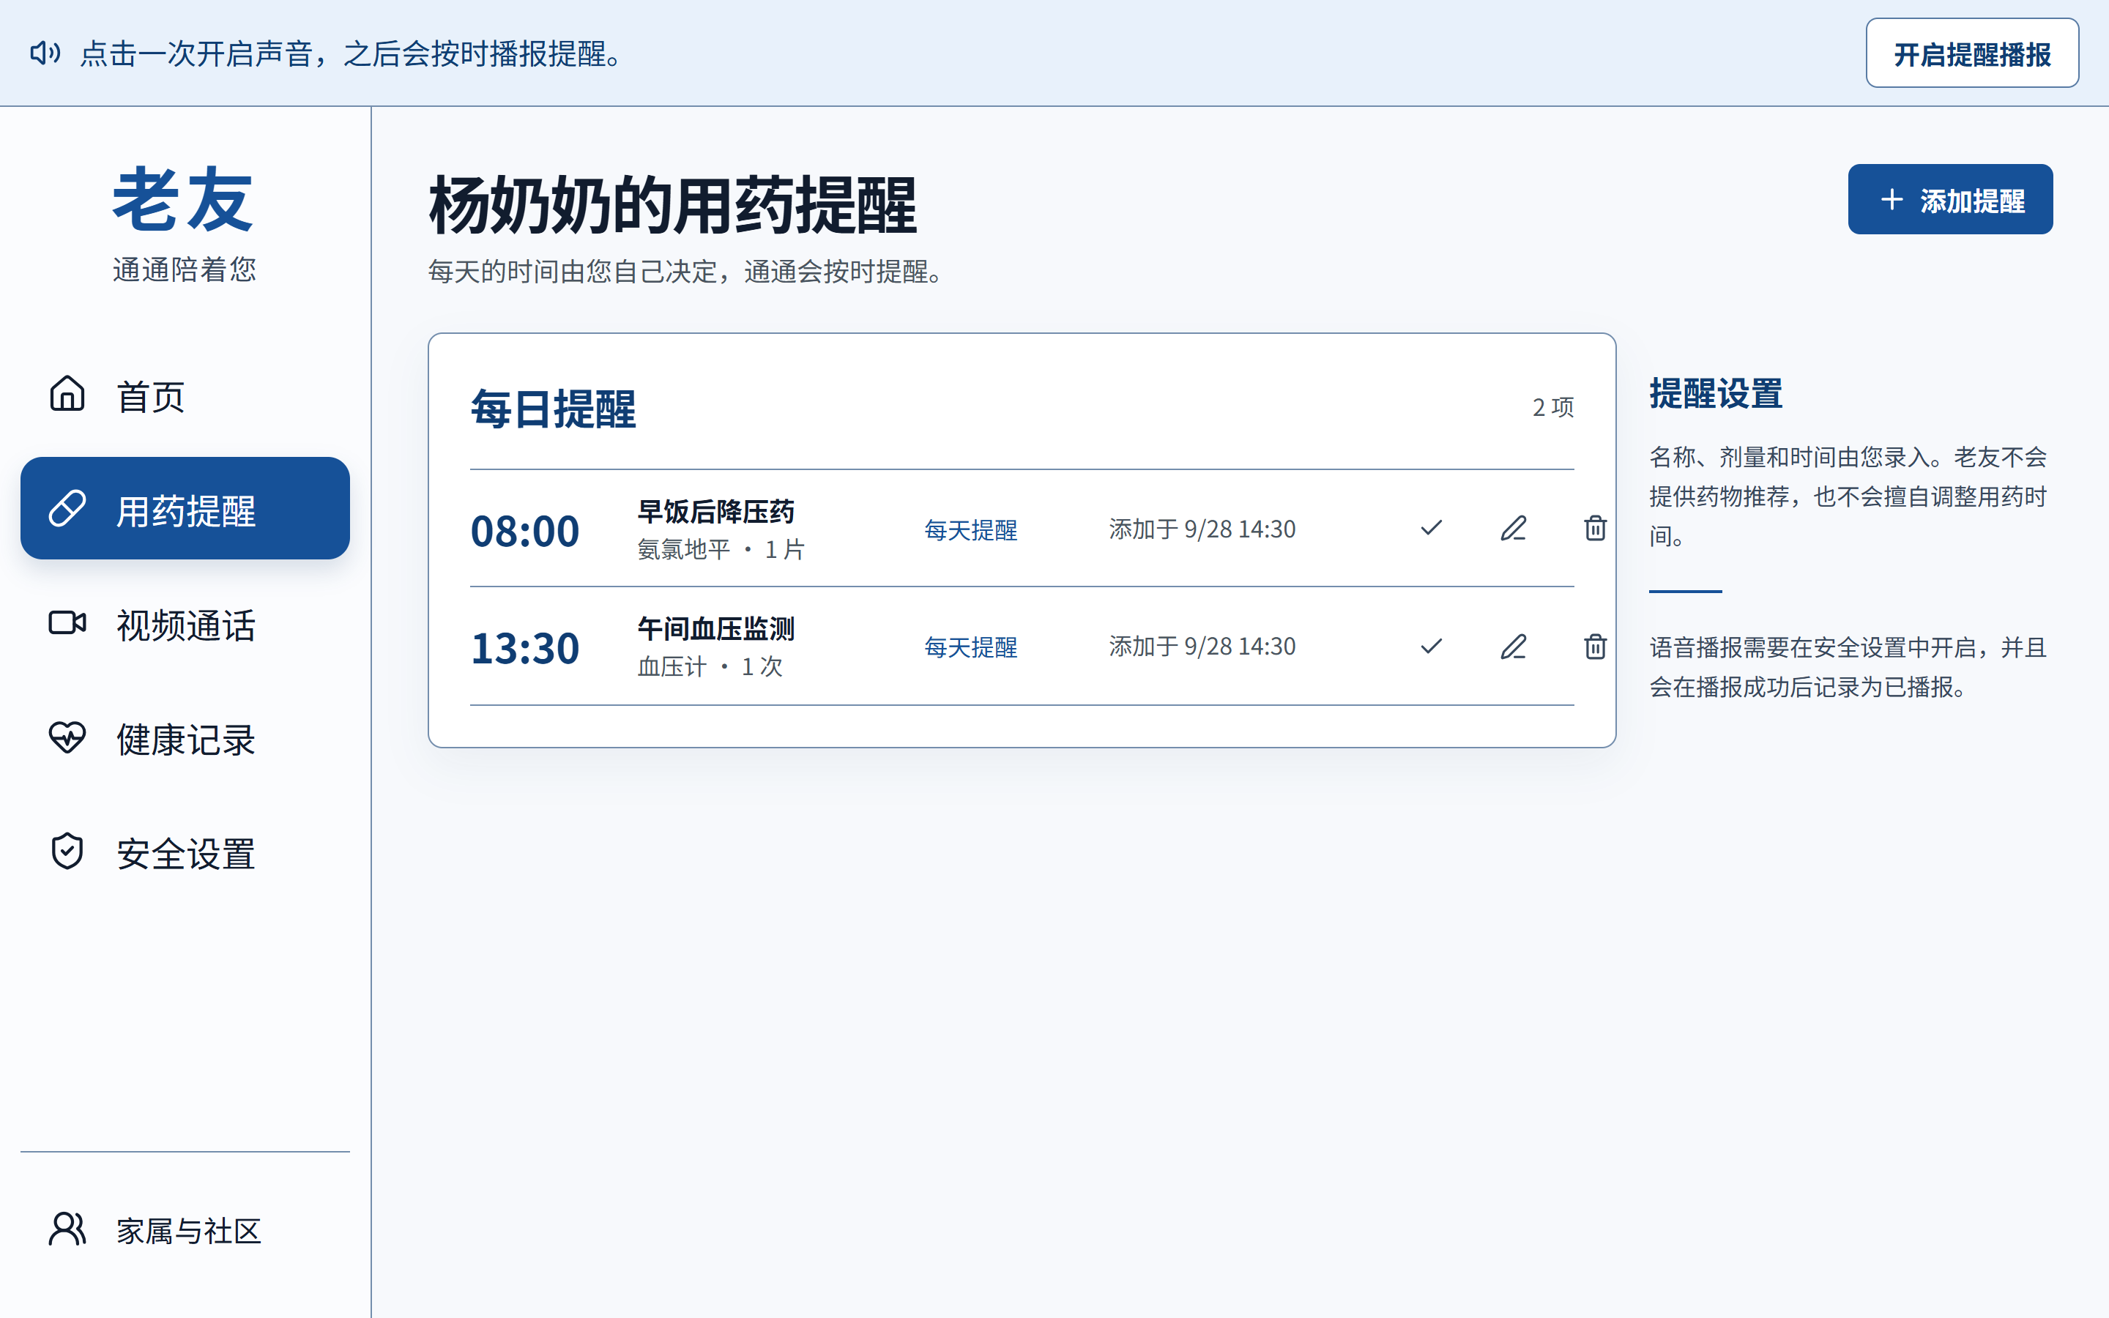图 5 改造后 · 用药提醒页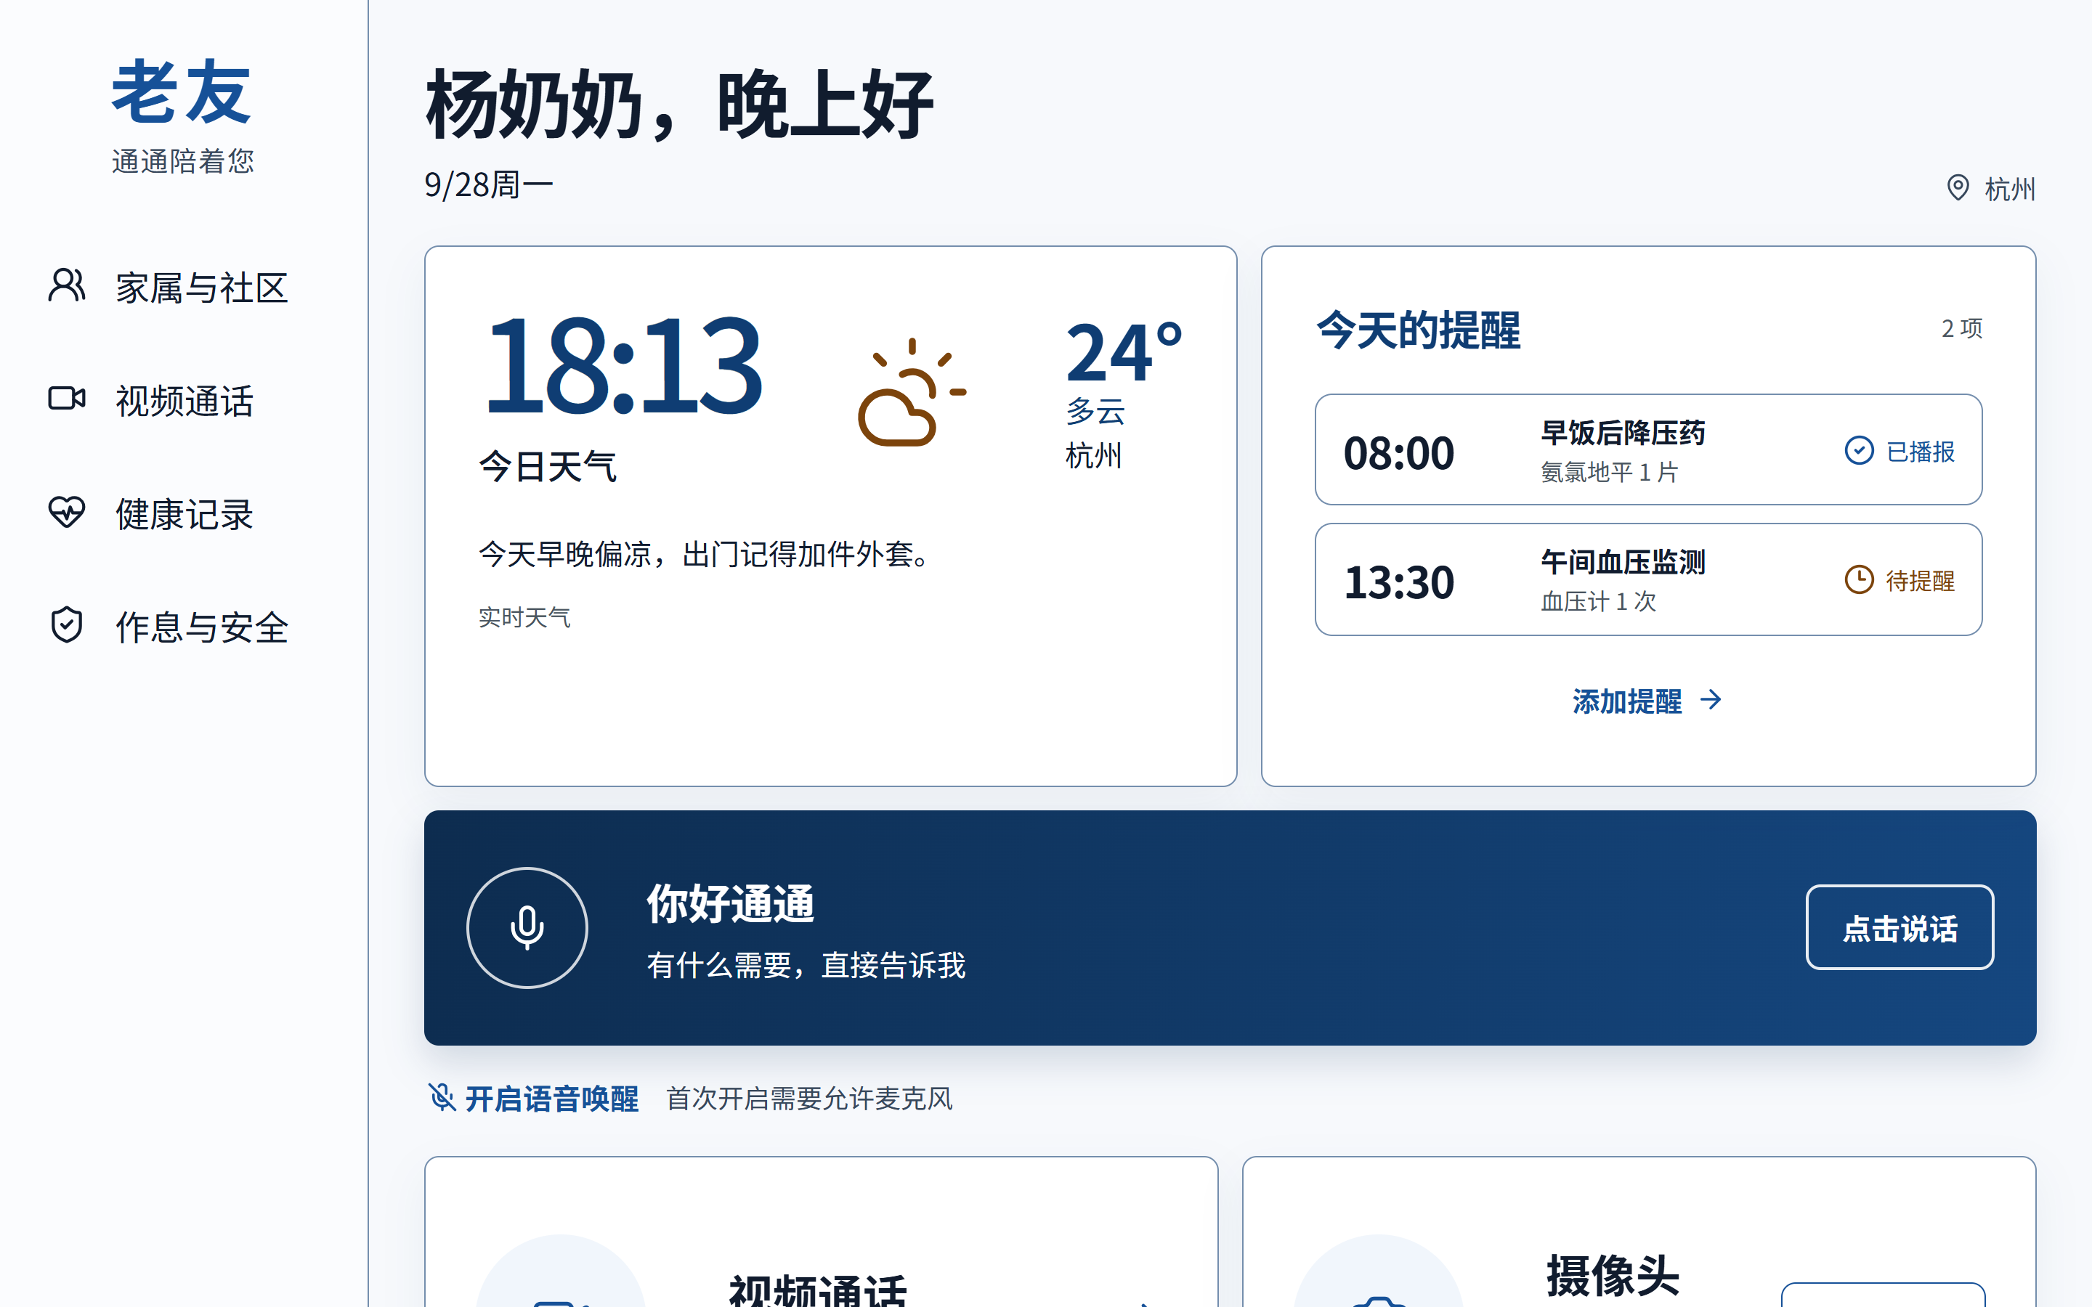图 6 改造后 · 家属端工作台

九、多主题与用户自选外观
上一节交付的是一套经过校验的配色。本节交付的是十二套——六套预设主题乘以明暗两种模式——外加让用户自己指定一个主色。核心问题因此变成：怎么保证「可自选」不等于「可自选到不达标的颜色」。

（一）四组可调维度
维度 | 档位 | 作用对象
配色主题 | 科技蓝／黛青／松墨绿／绛紫／靛蓝／石墨，外加自定义主色 | 全套色彩令牌
明暗模式 | 浅色／深色／跟随系统 | 全套色彩令牌（另解一套）
字号档位 | 小 0.9／标准 1.0／大 1.12／特大 1.25 | 根字号，牵引全站 156 处 rem
圆角与间距密度 | 直角 0.3／标准 1.0／圆润 1.6；紧凑 0.85／标准 1.0／宽松 1.15 | 圆角令牌；间距令牌
字号档位直接回应工信部「应可对字型大小进行调整」这一条款。间距密度被刻意限制为只影响间距、不影响字号——否则用户调整密度时会连带改变文字大小，两个变量互相污染。
预设主题完全不依赖脚本渲染：十二套色板以纯 CSS 选择器的形式写死在样式表里，因此不存在「先画一帧默认蓝再跳色」的首屏闪烁。自定义主色无法预先写进静态样式，改为把它解算出的令牌一并持久化，由页面头部的内联脚本在首帧之前铺上。

（二）三条关键判断
第一，品牌色必须拆成三个角色，而不是两个。
角色 | 解算基准
前景 | 文字、描边、装饰；深色模式下需提高亮度
实底 | 实心填充，底下压不透明白字（按钮、导航选中项）
面板 | 品牌渐变面板端点，底下压半透明白字
第三个角色是本轮唯一一处「以为已经达标、实测发现违规」的地方。半透明白不等于白：把 0.83 白的次要文字压在原面板色 #165198 上只有 5.96:1，0.9 白的标题只有 6.75:1，都低于 7:1。修正办法是给面板单独解一组更深的端点，科技蓝由 #165198 改为 #0D2C4F 至 #154780：
白字透明度 | 原面板色 #165198 | 新面板端点 #154780
0.90 白（标题） | 6.75:1，不达标 | 7.94:1
0.83 白（次要文字） | 5.96:1，不达标 | 7.01:1
0.72 白（小字） | 4.92:1 | 5.67:1
0.68 白（小字） | 4.57:1 | 5.26:1
这里的方法要点是：半透明前景必须先按 alpha 合成到它真实的底色上，再计算对比度。直接拿带透明度的色值套公式会得到错误结论。
第二，嵌在品牌面板上的白色卡片是一块不变量。助手面板里的白色气泡、提案卡与输入框在两种模式下都保持白色，因此它们内部的文字必须始终使用浅色模式那套深色值，不能跟随全局明暗模式。若图省事让它跟随，深色模式下就会出现「浅字压浅底」。这是全案唯一会让改动整页报废的地方，已逐张截图确认。
第三，状态语义恒定。橙色（待提醒／需留意）与红色（异常／挂断）只随明暗模式变化，不随主题变化；六套预设的色相刻意避开橙红区间。用户自定义主色时，若色相落在橙（30°）或红（8°）附近 24° 以内且饱和度不低于 0.12，设置面板会给出文字提示——实测撞红的色相相差 0°、撞橙的相差 1°，均触发；冷色不触发。这把配色决策一节中「主色不得占用警示语义」的判断，从一条设计约定升级成了机制约束。

（三）验收数据
三层验证各自解决了一个盲区：
层次 | 方法 | 结果
色板数学 | 按每个令牌真实的承载底色解算对比度 | 12 色板 × 46 令牌，共 552 项，0 失败
结构校验 | 检查未定义变量、死令牌、主题块一致性、硬编码残留 | 全站零硬编码色值，字号全 rem，间距与圆角全走令牌
浏览器实测 | 逐元素合成祖先背景链后实测对比度，渐变取最差色标 | 12 色板 × 2040 个文字实例，0 失败，最紧 7.20:1
第三层之所以必要，是因为渐变写在 background-image 而非 backgroundColor 上：只读 backgroundColor 的探针会把渐变面板当成透明，从而对「白字压渐变面板」报出 1.05:1 的假阳性，实测捕获 18 例。按 W3C 口径，渐变必须取对比度最差的那个色标来评估。这一层还额外抓到三处真实违规——主题选择器的选中态小字被解在了错误的底面上，实测仅 6.65:1。这类错误只有把元素真的画出来量一遍，才发现得了。

（四）界面与设置面板
以下依次为六套预设主题、深色模式、可调档位与自定义主色，以及外观设置面板本身。
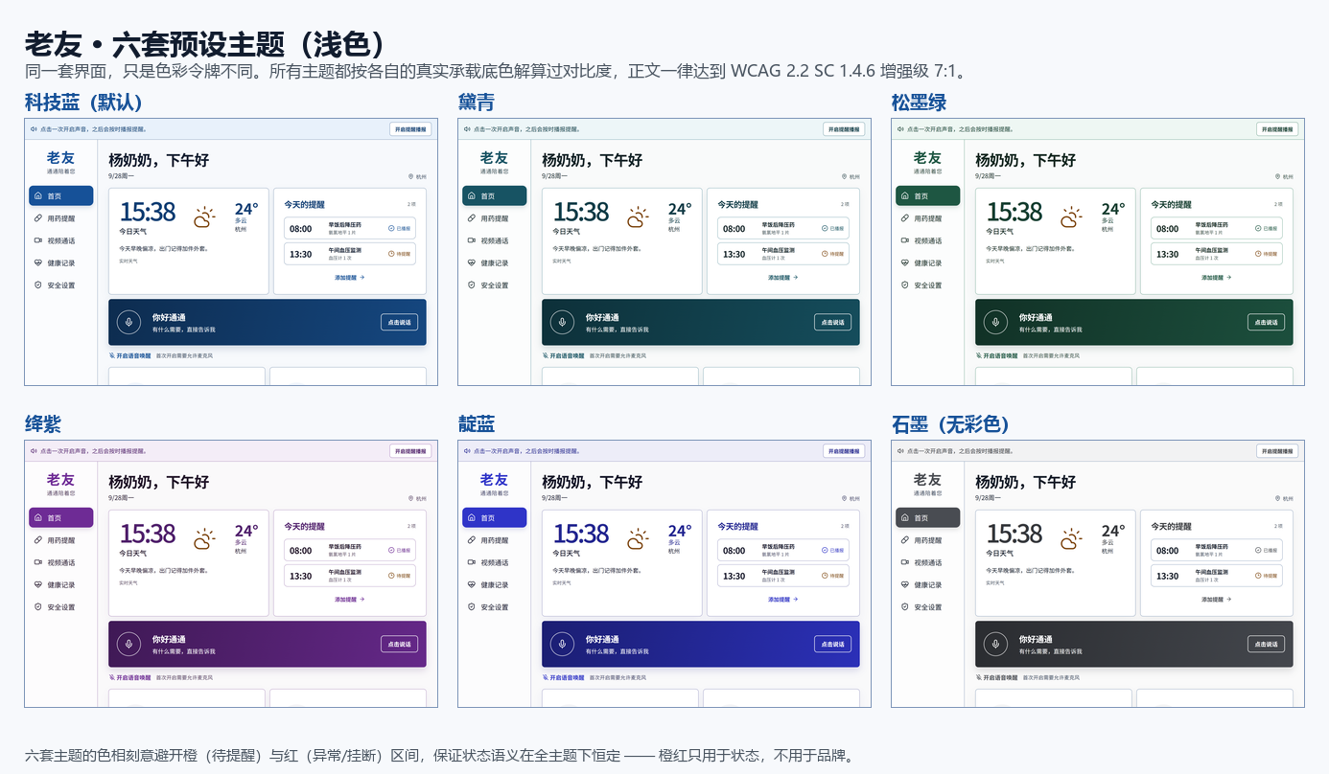图 7 六套预设主题（浅色）
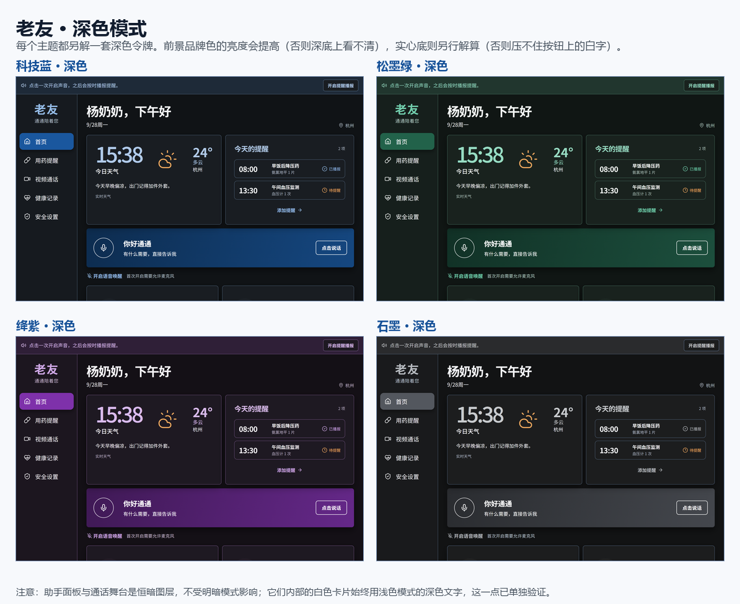图 8 深色模式
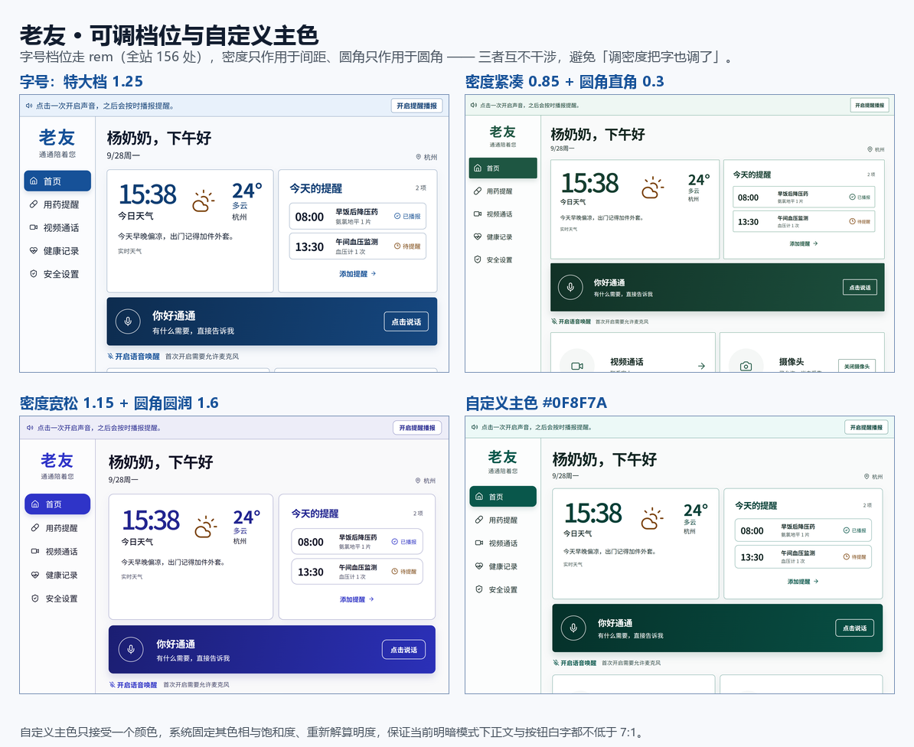图 9 可调档位与自定义主色
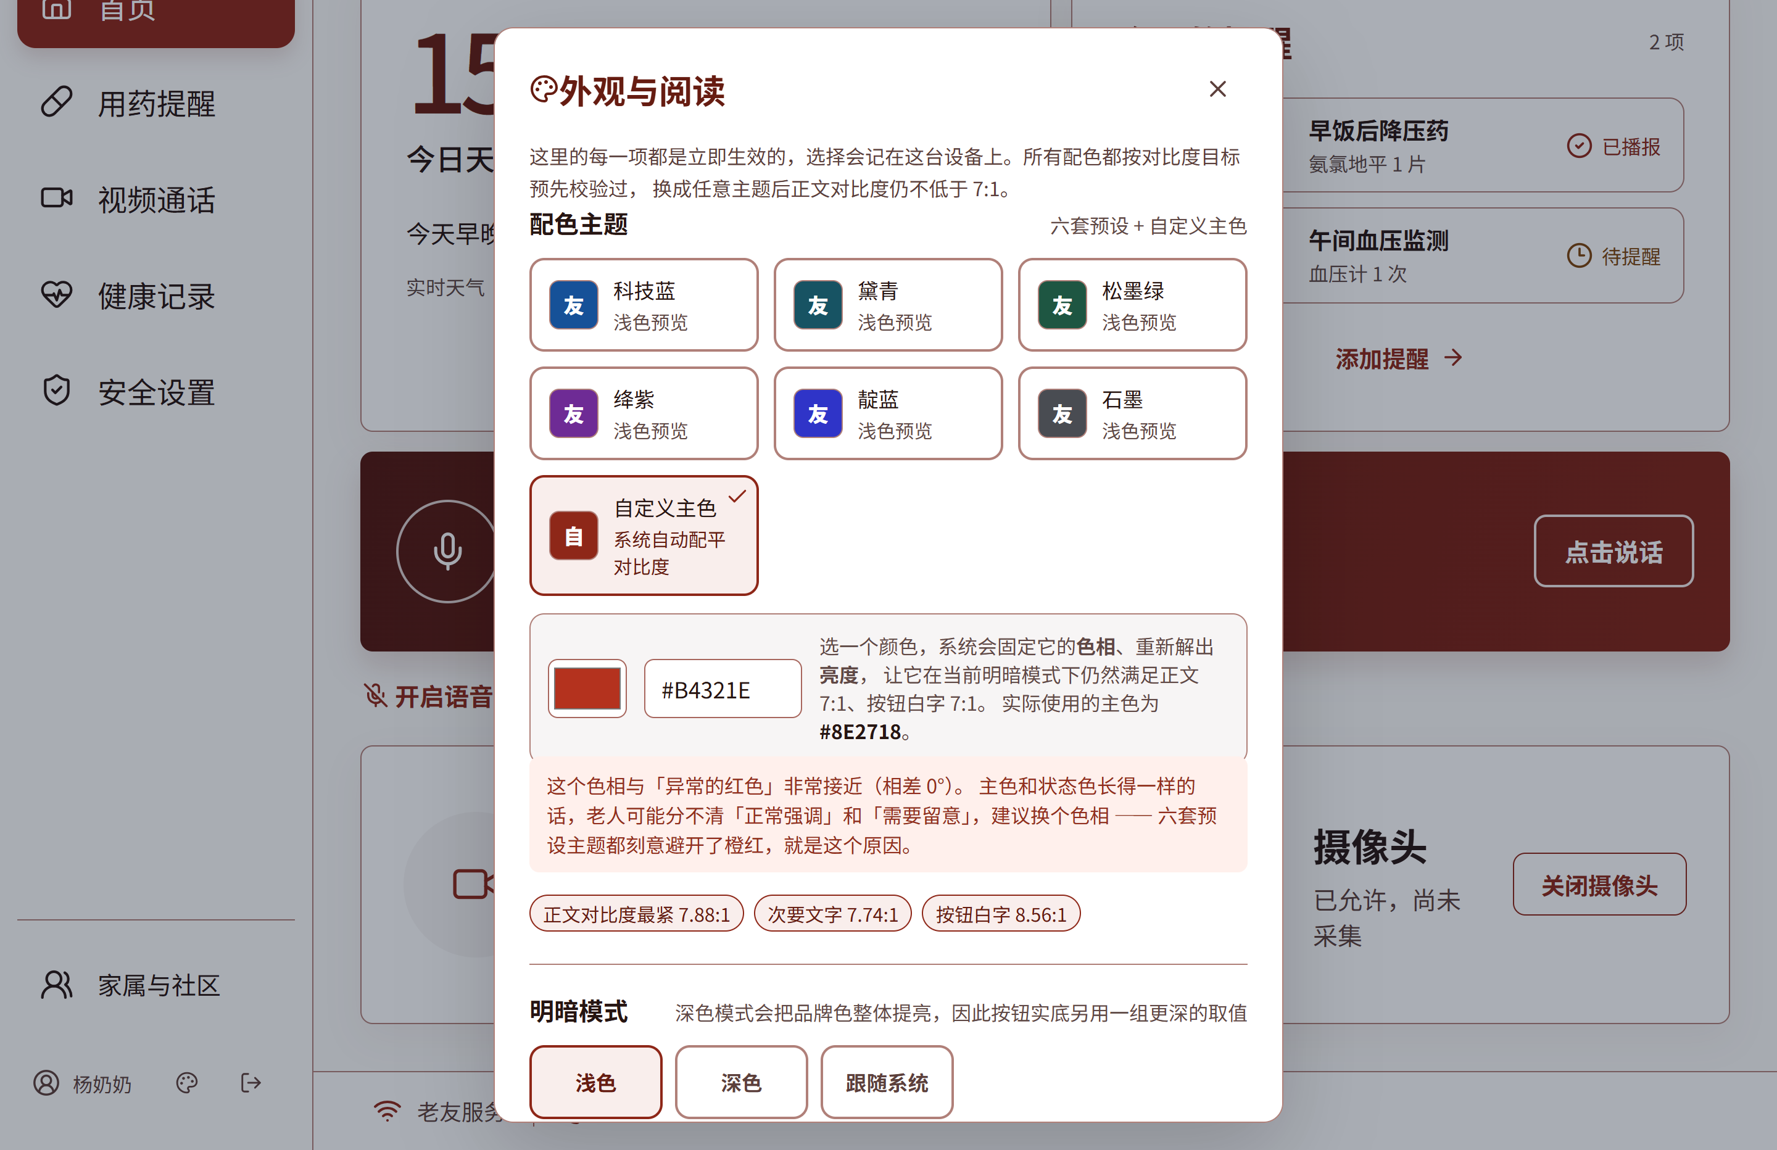图 10 外观设置面板：自定义主色的实时实测读数与语义冲突提示

十、边界与可复核性
一份可信的说明书应当说明边界，也应当让人能独立验证它。本节交代我们尚未完成的部分，以及所有数字的复算方式。

（一）未完成项
项 | 状态 | 说明
界面内字号档位（ px → rem 改造） | 已完成 | 已于 2026-09-28 完成：全站 156 处字号改为 rem，提供小／标准／大／特大四档并可持久化，满足工信部「应可对字型大小进行调整」这一条款。
高对比模式 | 未做 | 适老实践建议项，非强制要求
Android 端编译与真机验证 | 未完成 | 开发机未安装 Android SDK ， Android 侧改动未经 Gradle 编译与真机渲染验证，已列入待办
320px 窄屏 Reflow | 未测 | 需实机回归
按角色区分默认字号档位 | 未做 | 老人端与家属端默认档位相同（均为「标准」）。补做时应在登录后按角色落一次初始偏好，而不是在读取偏好时按角色覆盖。
我们选择把未完成项写清楚，而不是含糊带过——因为「哪些达标、哪些还没达标」本身就是设计专业性的一部分。

（二）可复核性
本说明书中所有数字都可由脚本复算，不依赖人工判断。
- 审计脚本 tmp/audit_age_friendly.py：直接解析样式表中的设计令牌，改动颜色后无需同步修改脚本，避免「改完代码忘了改检查」。
- 色值反解脚本 tmp/solve_palette2.py：按目标对比度反解颜色，保持原色相与饱和度、只调明度，使加深后的颜色仍属于同一色系。
- 运行方式：python -X utf8 tmp/audit_age_friendly.py，退出码为 0 表示全部通过，可直接接入构建流程，防止后续改动使指标回退。
审计覆盖四类验收项，当前结果：字号 0 处低于 16px、可操作控件 0 处低于 48px、文字对比度 0 处低于 7:1、图元对比度 0 处低于 3:1、状态冗余编码 4 项齐备。

主要参考来源
本说明书引用的依据分为强制性标准与法规、学术研究、行业研究与实践、国内数据四类，均已在正文对应位置标注。

（一）强制性标准与法规
- 工业和信息化部《移动互联网应用（APP）适老化通用设计规范》，2021-04。
- 《中华人民共和国无障碍环境建设法》，2023-09-01 施行。
- W3C, Web Content Accessibility Guidelines (WCAG) 2.2。相关条款：1.4.1、1.4.3、1.4.4、1.4.6、1.4.10、1.4.11、1.4.12、2.5.5、2.5.8。

（二）学术研究
- Owsley, C. 等，Aging and Vision（综述）。
- 日本 NILS-LSA 纵向研究，Age-related Change in Contrast Sensitivity Among Japanese Adults。
- Age-related decline in color perception and difficulties with daily activities。
- Hardy et al. (2005)，老年观察者色对比敏感度下降。
- Sweller, J. (1988)，认知负荷理论。
- Online performance and interface design implications among older adults: A systematic review of eye tracking studies。
- Design Considerations for Mobile Health Applications Targeting Older Adults。
- Designing Intelligent Systems to Bridge the Digital Divide for Older Adults, ACM。
- Accessibility Recommendations for Designing Better Mobile Application User Interfaces for Seniors。
- Understanding User Requirements for a Senior-Friendly Mobile Health Application, MDPI Geriatrics。
- Older Adults and Technology Design from the HCI Perspective。

（三）行业研究与实践
- Nielsen Norman Group, Usability for Senior Citizens: Improved, But Still Lacking。
- Nielsen Norman Group, Usability for Older Adults: Challenges and Changes。
- 65+ 用户触摸目标尺寸实践测试报告（非同行评审）。

（四）国内数据
- CNNIC 第 56 次《中国互联网络发展状况统计报告》，2025-06。
- 经济日报《优化养老服务和适老化产品供给》。

